ТУРИСТИЧЕСКА АГЕНЦИЯ МОНДЕЛ ТРАВЕЛ
Удостоверение за регистрация № РК-01-6411

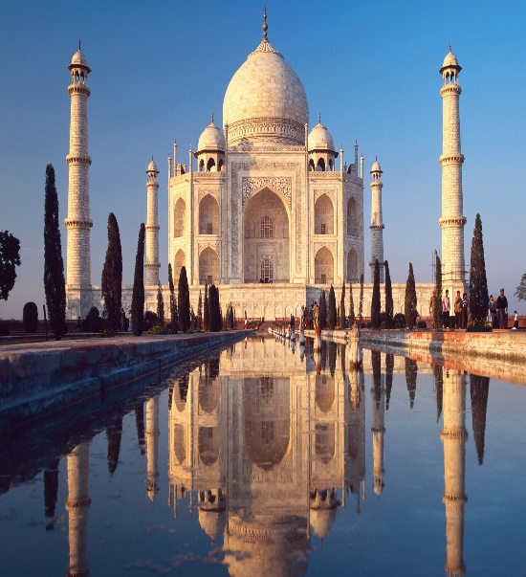 | Индия  и  Непал  от плодородната  долина на р. ганг  до могъщите върхове на хималаите | 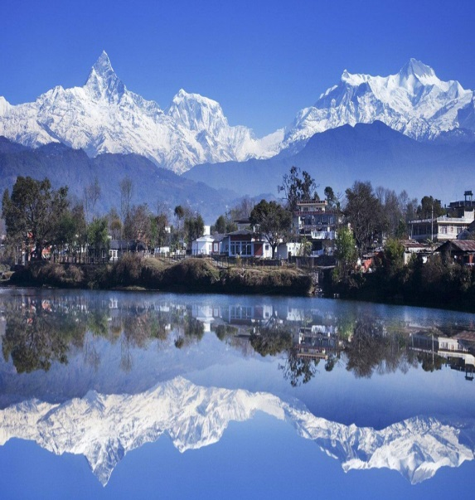
По маршрут: СОФИЯ – ДЕЛХИ – ВАРАНАСИ – САРНАТ - ДЕЛХИ – ДЖАЙПУР – ФАТЕХПУР СИКРИ – АГРА ДЖАНСИ - КАДЖУРАХО - ОРЧА – ДЖАНСИ – ДЕЛХИ - КАТМАНДУ – ПОКХАРА – САРАНГКОТ - ЧИТВАН - КАТМАНДУ - ПАТАН - СОФИЯ

15 дни / 13 нощувки / 13 закуски / 1 обяд/ 13 вечери
Дати: от 30 април до 14 май 2015 г.
от 17 септември до 01 октомври 2015 г.

1 ден София – Делхи
Отпътуване от София в 09.35 ч. с редовен полет на TURKISH AIRLINES за Истанбул. Кацане в 11.00 ч. и продължаване същата вечер в 19.55 ч. за Делхи.
2 ден Делхи - Варанаси
Кацане в 04.20 ч. на летището в Делхи и продължаване с вътрешен полет за Варанаси. Кацане след 1.30 мин., посрещане на летището и трансфер до хотела. Привечер посещение на вечерна Аарти церемония. Придвижването до брега на р. Ганг се осъществява с велосипедна рикша. Вечеря. Нощувка.

3 ден Варанаси – Сарнат – Варанаси
Закуска. Ранно отпътуване към бреговете на р. Ганг и разходка с лодка. Обиколка на Варанаси - често наричан „Градът на храмовете”. Това е едно от най - важните религиозни средища в Индия, свещен град за хиндуисти, будисти и джайнисти. Културата на Варанаси е тясно свързана с р. Ганг и нейното културно и религиозно значение. Редица индийски духовни водачи произлизат от града в това число и самият Буда. Марк Твен пише „Варанаси е по - стар от историята, по - стар от традицията и по - стар от легендата и дори изглежда два пъти по - стар от всички тях взети заедно”. Следобед посещение на селището Сарнат, разположено на 12 км от Варанаси, което има огромно значение за Будистката религия, тъй като това е мястото, където Буда проповядва за пръв път своето учение. Посещение на голямата ступа Дхамек, построена около 500 г. и в която Буда е водил своите проповеди, саркофага и колоната на Ашока. Връщане в хотела. Вечеря. Нощувка.

4 ден Варанаси – Делхи – Джайпур
Закуска. Трансфер до летището на Варанаси и полет за Делхи. Посрещане на летището и отпътуване с автобус за Джайпур. Привечер настаняване в хотел. Вечеря. Нощувка.

5 ден Джайпур – Амер
Закуска. Отпътуване за селището Амер и посещение на великолепната едноименна крепост. Екскурзията включва изкачване до крепостта на гърба на слон или в купето на високопроходим автомобил. Следобедна разходка в Джайпур, включваща двореца на Махараджата, древната обсерватория Джантар Мантар, Парламента на щата Раджастан и екзотичния дворец Хава Махал, известен под името „Дворецът на ветровете”. Джайпур е известен още като Розовият град. Той е популярна туристическа дестинация и важна част от така наречения Златен триъгълник в Индия. Градът е създаден през 1727 г. от един от най - великите махарджи от клана Качваха, Савай Джай Сингх. Името на Джайпур идва от розовия цвят, който е използван, за да заприлича на градовете от червен пясъчник, строени от моголите. Свободно време. Вечеря. Нощувка.

6 ден Джайпур - Фатехпур Сикри - Агра
Закуска. Отпътуване от Джайпур по посока Агра със спирка във Фатехпур Сикри - древната столица на Моголската империя, изградена през XVI в. от считания за най - могъщ владетел на моголите Джалал уд Дин Акбар. Статутът си на столица градът запазва само 15 г. заради отсъствието на достатъчно източници на питейна вода. Склоновете, на които е разположен града са умело терасирани, за да може да се разположат многобройните гробници и дворци, които заедно с умелата градска планировка, сложната водоснабдителна система и канализацията са доказателство за високата култура на моголите. Пристигане в Агра и посещение на Червения Форт и на прочутата гробница Тадж Махал, построена за любимата съпруга на моголския владетел Шах Джахан - Мумтаз Махал. Изящната гробница е един от най - бляскавите примери за високите достижения на моголската култура и архитектура. Съчетала в себе си елементи от индийския и персийски архитектурни стилове, тя се е превърнала в символ на вечната любов на шаха към неговата съпруга. Настаняване в хотел. По желание и срещу допълнително заплащане посещение на Мохабат Тадж шоу, където се разказва прекрасната история на любовта между Шах Джахан и неговата любима съпруга Мумтаз Махал. Настаняване в хотел. Вечеря. Нощувка.

7 ден Агра – Джанси – Каджурахо
Закуска. Ранен трансфер от хотела до жп гарата в Агра и отпътуване с влак 1-ва класа с климатик и запазено място за Джанси (продълж. на пътуването ~3.00 ч.). Пристигане на жп гарата в Джанси и продължаване със специално организиран за групата автобус за Каджурахо. Пристигане в Каджурахо и разглеждане на храмовия комплекс, изграден между 950 – 1050 г. и съхранил уникални по рода си паметници на индийската архитектура и изкуство. От 85-те храма, построени за по - малко от век са се запазили само 25 и те се считат за едни от най - красивите религиозни постройки в Индия. Храмовият комплекс е разкрит случайно от английски войници.... По желание и срещу допълнително заплащане на представление - шоу „Звук и светлина”. Вечеря. Нощувка.

8 ден Каджурахо – Орча – Джанси – Делхи
Закуска. Отпътуване за Орча и разглеждане на красивото средновековно селище, което е съхранило уникални архитектурни шедьоври. Създадено е през XVI в. от владетелите на Бундела, дворците построени от тях могат да бъдат видяни, сякаш застинали във времето. По онова време Орча е бил център на могъщо кралство, днес е разположен в щата Мадхия Прадеш в близост до град Джанси. Покрай селището тече красивата река Бетва. Продължаване за гарата в Джанси и отпътуване с влак за столицата (продълж. на пътуването ~5.00 ч.). Пристигане късно вечерта в Делхи и трансфер до хотела. Вечеря. Нощувка.

9 ден Делхи
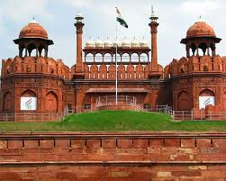
Закуска. Целодневна обиколка на Стария град, известен като Шахджаханабад. Днес спомен от някогашната могъща столица на моголите са останките от нейните мощни крепостни стени и няколко от портите на града. Обиколката включва фотопауза пред Червената крепост, укрепление намиращо се в старата част на Делхи и посещение на Джама Масджид, най - голямата джамия в Индия, която има 3 входа, четири ъглови кули и 2 минарета, издигащи се на над 40 м. И двете сгради са издигнати по заповед на може би най - прочутия моголски владетел Шах Джахан. По желание разглеждане на гробницата на Хумаюн. Обиколката предвижда и посещение на Радж Гат, където обикновена плоча от черен мрамор бележи мястото, на което е бил кремиран Махатма Ганди след убийството му през 1948 г. Автобусният тур продължава с Раджпат, булеварда, по който преминава парадът организиран по случай „Денят на Републиката”, Раштрапати Бхаван или Президентския дворец, Сансад Бхаван или сградата на Парламента, „Вратата на Индия”- 42-метров монумент, посветен на индийците, загинали през Първата световна война, под който се намира и мемориала на незнайния войн, кулата Кутуб Минар. Вечеря. Нощувка.

10 ден Делхи – Катманду
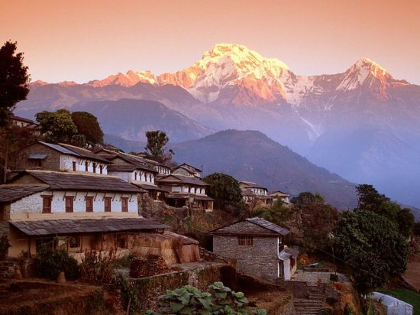
Закуска. Трансфер до летището. Ранен полет за Катманду. Кацане в непалската столица и трансфер до една от най - известните забележителности на града – храмът Сваямбхунат (UNESCO) - Будистко светилище, в което се съхранява една от най - известните ступи в света и известно още под името „Храмът на маймуните“. Според местните вярвания, мястото на което е разположен храмът, е мястото на което легендарният бодхисатва Манджушри се прекланя пред свещените цветове ма лотоса. Обиколката продължава с посещение на площад Дурбар (UNESCO) – сърцето на Стария град с храма на богинята Кумари Деви (отвън), Кралския дворец и храмовете Каштамандап, Хануман Дока, Парвати (отвън) и др. Настаняване в хотел в Катманду. Вечеря. Нощувка.

11 ден Катманду – Покхара
Преди закуска възможност за полет над Еверест. При добро време, желаещите могат да изживеят един от най - неповторимите мигове в живота си, а именно да се издигнат над най - високата точка на земята. Едночасовият полет ще ви даде възможност да видите от птичи поглед едни от най - величествените върхове на планетата. Връщане в хотела. Закуска. Отпътуване за Покхара - една от най - красивите местности на Непал. Гледката на могъщите върхове Дхаулагири и Анапурна, отразяващи се в кристалните води на езерото Фева, ще се запечатат дълбоко в съзнанието на всеки посетител. Величието на природата ще ви опияни и зареди. След пристигането в Покхара, програмата продължава с разходка с лодка по водите на езерото Фева. Настаняване в хотел. Вечеря. Нощувка.

12 ден Покхара – Сарангкот - Читван
Рано сутринта преди изгрев слънце, отпътуване за селището Сарангкот, откъдето групата от панорамна площадка на 1600 м височина, ще види как първите лъчи на слънцето обагрят в червено заснежените върхове на Хималаите. След неповторимия изгрев, връщане в хотела. Закуска. Следва посещение на водопада Дейвис, намиращ се на 2 км от езерото Фева, на свещената пещера Гуптешвар и на музея на Алпинизма. Следобед отпътуване за Читван. Настаняване в хотел. Вечеря с фолклорна програма. Нощувка.

13 ден Читван
Закуска. Посещение на природния резерват Читван, където от гърба на слон, ще можете да наблюдавате редки животински и птичи видове, а при повече късмет може да зърнете и краля на джунглата – бенгалският тигър. Редките растителни и животински видове са причина, паркът да е място често посещавано от туристи и природолюбители. По време на тура има предвиден обяд в местен ресторант. Връщане в хотела. Вечеря. Нощувка.

14 ден Читван – Катманду - Патан
Закуска. Отпътуване за Катманду. Пристигане и настаняване в хотел. Свободно време или следобедна екскурзия по желание и срещу допълнително заплащане до Патан, известен още с името Лилитпур, което означава град на красотата. Разположен на бреговете на р. Багмати, градът е бил столица на едно от трите княжества, от които по – късно произлиза държавата Непал. В град Патан известно време е живял самият Буда. Друг известен посетител на града е индийският владетел Ашока, по чиято заповед са създадени четири ступи в четирите края на града. Връщане в хотела. Вечеря в типичен непалски ресторант с програма. Нощувка.

15 ден Катманду – Истанбул – София
Закуска или сух пакет. Трансфер до летището и отпътуване за Истанбул в 07.45 ч. и кацане в Истанбул в 12.40 ч. Полет за София 19.35 ч. и кацане на аерогара София в 20.55 ч.

ЦЕНИ НА ТУРИСТ В ДВОЙНА СТАЯ: 3585 лв. ( 1829 EUR)

Ранни записвания: отстъпка от 130 лв. от пакетната цена за записвания до 24.02.2015 г.

Пакетната цена включва: самолетен билет за международния полет София – Истанбул – Делхи – Катманду - Истанбул - София, билети за вътрешен полет Делхи – Варанаси - Делхи, билет за полет Делхи – Катманду на авиокомпания Spice Jet/Indigo/Jet Airways, билети за влак 1-ва класа с климатик и запазено място Агра – Джанси и Джанси – Делхи, трансфери летище – хотел – летище, 13 нощувки в хотели 4****, 13 закуски и 13 вечери, от които 2 вечери с фолклорна програма в Читван и Катманду, 1 обяд в местен ресторант, туристическа обиколка на градовете Делхи, Варанаси, Сарнат, Джайпур, Фатехпур Сикри, Агра, Каджурахо, Орча, Катманду, Покхара, Читван, местни екскурзоводи на английски/руски език с превод на български от водача на групата, изкачване до крепостта Амер в Джайпур на гърба на слон или в купето на високопроходим автомобил, входни такси на туристическите обекти, предвидени по маршрута и посочени в програмата ден по ден, входна такса за Тадж Махал, разходка с лодка по р. Ганг във Варанаси, разходка с велосипедна рикша във Варанаси, разходка с лодка из езерото Фева, тур до панорамна площадка в Сарангкот, разходка на гърба на слон в природния резерват Читван, наземен транспорт с туристически климатизиран автобус, 1 бутилка минерална вода на ден, водач от агенцията по време на цялото пътуване.

Цената не включва: летищни такси за полета София – Истанбул - Делхи – Катманду – Истанбул – София - ~380 EUR (подлежат на препотвърждение при издаването на билета), виза за Индия – 105 лв. и виза за Непал – ~25 USD, бакшиши за местни екскурзоводи и шофьори – 45 EUR, бакшиши за пренасяне на багажа в хотелите, такса за камера и фотоапарат при снимане вътре в обектите - ~50-200 INR, вечерно шоу „Звук и светлина” – 28 EUR при мин. 10 туристи, Мохабат Тадж шоу в Агра – 29 EUR при мин. 10 туристи, входна такси и транспорт до гробницата на Хумаюн – ~500 INR (~8 EUR), екскурзия до Патан – 35 EUR при мин. 4 туристи с включен транспорт и входна такса, полет над Еверест – 185 EUR.

Доплащане за:
- единична стая – 295 EUR
- медицинска застраховка с покритие 25 000 EUR на ЗАД „Булстрад“ – 28 лв., за лица над 65 г. – 42 лв., над 70 г. – 56 лв.
- при недостигнат мин.брой от 15 туристи за основния тур от/до Делхи и при записани не по – малко от 10 тур. – 90 EUR
- виза за Индия – 105 лв., заплаща се в Консулството, задължително лично явяване на интервю (по изключение и с разрешение на Консулството не се налага за туристи над 70 г.). Агенцията съдейства за подготовката на документите, подаването им по интернет и получаването на готовите визи.
- виза за Непал – ~25 USD (поставя се на място, необходими 2 снимки паспортен формат, фотокопие на първата и задната страница на паспорта).
Примерни хотели, предвидени по програмата: хотел Meraden Grand – 4* (www.meradengrand.com) или подобен във Варанаси, хотел Mansingh Palace – 4* (www.mansinghhotels.com) или подобен в Джайпур, хотел Mansingh Palace – 4*(www.mansinghhotels.com) в Агра, хотел Usha Bundela – 4* (www.ushalexushotels.com) или подобен в Каджурахо, хотел Aschok Country Resort – 4* (www.ashokcountryresort.com) или подобен в Делхи, хотел Himalaya – 4* (www.hotelhimalaya.com.np) или подобен в Катманду, хотел Barahi – 4* (www.barahi.com) или подобен в Покхара, хотел Greek Park – 4* (www.greenparkchitwan.com) или подобен в Читван.
Минимален брой туристи за осъществяване на екскурзията: 15 туристи – за основния тур от/до Делхи и 6 туристи за продължението от Делхи за Непал.
Срок за уведомление при недостигнат минимален брой туристи: 10 дни преди началната дата
Документи необходими за виза за Индия: задграничен паспорт с валидност 6 месеца към крайната дата на пътуването, 2 цветни снимки паспортен формат, данни за формуляра за виза; няма санитарни и медицински изисквания за пътуване до Индия (не се налага ваксинация).
Начин на плащане: депозит – 50 % от пакетната цена, доплащане – до 30 дни преди отпътуване.
Застраховка „Отмяна от пътуване“: предоставяме възможност за сключване на допълнителна застраховка “Отмяна на пътуване” по чл. 80, ал. 1, т.14 от Закона за туризма, покриваща разходите за анулиране на пътуването, за съкращаване и прекъсване на пътуването, поради здравословни причини на пътуващия, негови близки, неотложно явяване на дело, съкращаване от работа и др. Стойността на застраховката се изчислява на база крайна дължима сума по договора, като има значение и възрастта на Потребителя. В зависимост от възрастта на туриста стойността на застраховката е между 3% и 8% върху крайната дължима сума по договора за организирано пътуване.
Туроператор “ТА Мондел Травел” е застрахована по смисъла на чл. 97, ал.1 от Закона за туризма в застрахователна компания АЛИАНЦ БЪЛГАРИЯ със застрахователна полица № 13160143000000029/ 31.07.2014 г.
София 1000, ул. Цар Самуил № 32, тел. 02/ 980 33 22
тел./факс 02/ 988 26 32,
тел/факс 02/ 981 25 64, GSM: 088/5145573
e-mail: mondel_travel@ibn.bg, e-mail: info@mondel-travel.com,
www.mondel-travel.com

